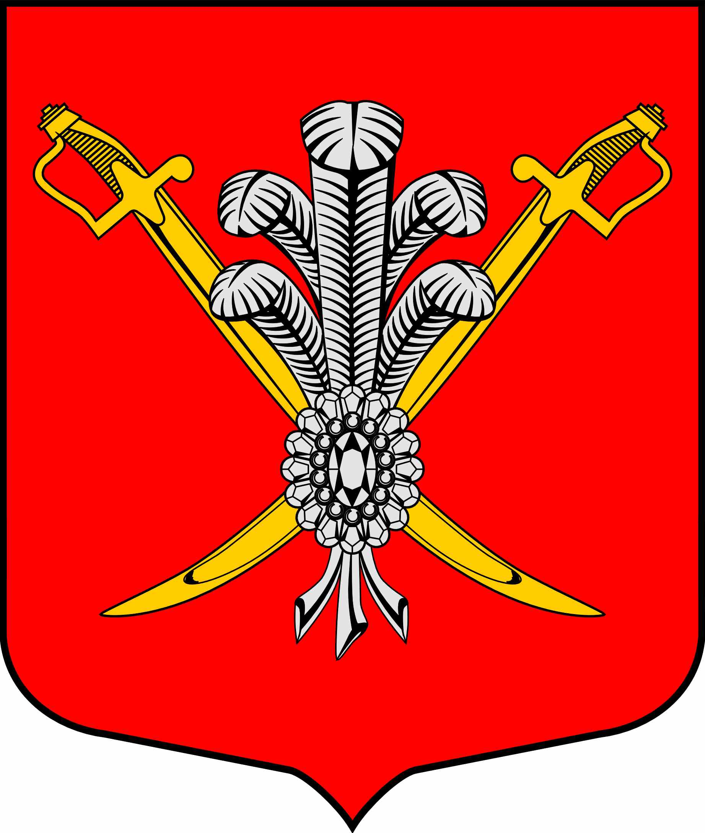

ВНУТРИГОРОДСКОЕ МУНИЦИПАЛЬНОЕ ОБРАЗОВАНИЕ

САНКТ-ПЕТЕРБУРГА МУНИЦИПАЛЬНЫЙ ОКРУГ КОЛОМЯГИ

(МО КОЛОМЯГИ)

Местная администрация

ПОСТАНОВЛЕНИЕ
17.03.2015 № 61
О внесении изменений в Постановление Местной администрации внутригородского муниципального образования Санкт-Петербурга муниципальный округ Коломяги № 240 от 30.08.2013 «Об утверждении Положения о порядке представления лицами, замещающими должности муниципальной службы в Местной администрации внутригородского муниципального образования Санкт-Петербурга муниципальный округ Коломяги, сведений о своих расходах, а также о расходах своих супруги (супруга) и несовершеннолетних детей».

В связи со вступлением в силу Федерального закона от 22.12.2014 N 431-ФЗ "О внесении изменений в отдельные законодательные акты Российской Федерации по вопросам противодействия коррупции", а также со вступлением в силу Закона Санкт-Петербурга от 19.02.2015 N 57-17 "О внесении изменений в отдельные законы Санкт-Петербурга по вопросам противодействия коррупции"

Утвердить следующие изменения и дополнения в Постановление Местной администрации внутригородского муниципального образования Санкт-Петербурга муниципальный округ Коломяги № 240 от 30.08.2013:

- В п.1, п.4 Приложения к Постановлению Местной администрации внутригородского муниципального образования Санкт-Петербурга муниципальный округ Коломяги № 240 от 30.08.2013 слова «если сумма сделки превышает общий доход данного лица и его супруги (супруга) за три последних года, предшествующих совершению сделки» заменить на «если общая сумма таких сделок превышает общий доход данного лица и его супруги (супруга) за три последних года, предшествующих отчетному периоду, и об источниках получения средств, за счет которых совершены эти сделки»
- В Приложении к «Положению о порядке представления лицами, замещающими должности муниципальной службы в МА МО Коломяги, сведений о своих расходах, а также о расходах своих супруги (супруга) и несовершеннолетних детей» слова «если сумма сделки превышает общий доход данного лица и его супруги (супруга) за три последних года, предшествующих совершению сделки» заменить на «если общая сумма таких сделок превышает общий доход данного лица и его супруги (супруга) за три последних года, предшествующих отчетному периоду, и об источниках получения средств, за счет которых совершены эти сделки»
- В п. 3 Приложения к Постановлению Местной администрации внутригородского муниципального образования Санкт-Петербурга муниципальный округ Коломяги № 240 от 30.08.2013 слова «по форме справки согласно Приложению к настоящему Положению заменить словами «по форме справки, утвержденной Указом Президента Российской Федерации от 23 июня 2014 года N 460 «Об утверждении формы справки о доходах, расходах, об имуществе и обязательствах имущественного характера и внесении изменений в некоторые акты Президента Российской Федерации»
- Настоящее Постановление вступает в силу на следующий день после официального опубликования в официальном средстве массовой информации газете «Коломяжские вести».
- Контроль за исполнением настоящего Постановления возложить на Главу местной администрации внутригородского муниципального образования Санкт-Петербурга муниципальный округ Коломяги.

Глава местной администрации В.Д. Крылов

